Rhifyn: 1
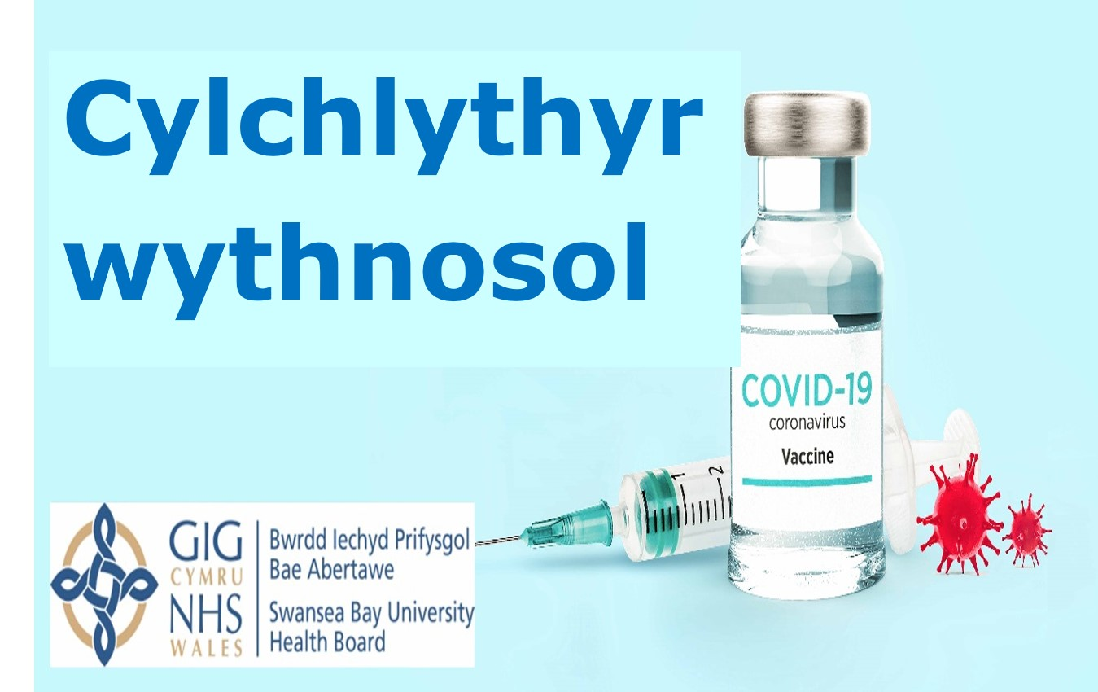

Dyddiad: 12/01/21
Cyflwyniad
Croeso i'r rhifyn gyntaf o ein cylchlythyr brechu Covid wythnosol ar gyfer ein partneriaid a’n rhanddeiliaid yn ardal Bae Abertawe.
Wedi’i danfon atoch yn uniongyrchol bob Dydd Mawrth, bydd yn gylchlythyr yn darparu trosolwg o ble mae rhaglen y Bwrdd Iechyd Prifysgol Bae Abertawe mewn fformat hawdd ei ddefnyddio a fydd yn eich helpu i gadw’ch etholwyr ac aelodau eich grŵp yn gyfredol.
Gan fod hyn yn ein cylchlythyr cyntaf, rydyn ni’n croesawu eich meddyliau ac unrhyw adborth ar sut gallwn ni gwella'r cylchlythyr.
E-bostiwch uwch swyddog cyfathrebu: Abby.Bolter@wales.nhs.uk
Felly, gadewch i ni ddechrau gyda phopeth y mae pawb eisiau ei wybod…
Faint o bobl cafodd eu brechu hyd at hyn?
13,171
(NB: Ffigur yn gywir gan 4pm heddiw. Sylwch os gwelwch yn dda, gall y ffigur fod yn uwch oherwydd oedi bach wrth fewnbynnu data.)

Pwy sydd wedi cael y brechlyn?
Mae staff iechyd a gofal cymdeithasol rheng flaen, mwyafrif preswylwyr cartrefi gofal ac, o'r wythnos hon, mae'r 49 meddygfa yn ardal Bae Abertawe yn dechrau brechu preswylwyr dros 80 oed nad ydyn yn byw mewn cartrefi gofal.
Mae dosau cyntaf yn cael eu rhoi - Pfizer BioNTech i staff a Oxford AstraZeneca i dros 80au a'r rhai sy'n byw mewn cartrefi gofal.
Oherwydd bod y canllawiau ynghylch yr egwyl rhwng dosau cyntaf ac ail yn cynyddu, bydd unrhyw un sydd wedi derbyn dos cyntaf yn cael ei alw am ei 2il ddos ar ôl 11 wythnos.
Mae pob un o'n clystyrau Gofal Sylfaenol wedi arwain wrth frechu preswylwyr cartrefi gofal tra bydd meddygfeydd teulu unigol yn cysylltu â chleifion dros 80 oed yn eu ffordd arferol, naill ai trwy lythyr neu ffôn, i drefnu apwyntiad. Gofynnir i rai o'r cleifion hyn ymweld â'r feddygfa neu leoliad cymunedol i gael eu brechu, tra bydd y rhai sy'n gaeth i'w cartrefi yn derbyn brechlyn yn eu cartref eu hunain.
Rydym ar darged i allu brechu holl breswylwyr cartrefi gofal sydd â dos cyntaf erbyn diwedd mis Ionawr a gobeithiwn y byddwn yn gallu cynnig brechlyn i bawb dros 80 oed ym mis Ionawr hefyd.
Ar draws Abertawe a Chastell-nedd Port Talbot, mae cyfanswm y bobl 80+ oed tua 24,000.
Un peth mae rhaid i ni ei grybwyll yw na all brechwyr frechu pawb mewn cartrefi gofal sy'n profi achos ar hyn o bryd felly gallai hynny achosi oedi bach mewn rhai achosion. Efallai y bydd angen iddynt ddod nôl a brechu staff a thrigolion sy'n sâl ar adeg yr ymweliad cyntaf.
Sut i helpu?
Pryderu am gael y brechlyn i chi'ch hun neu i'ch teulu?
AROS i'ch meddygfa cysylltu â chi os gwelwch yn dda.
PEIDIWCH â ffonio oherwydd rydyn nhw’n cael nifer fawr o alwadau.
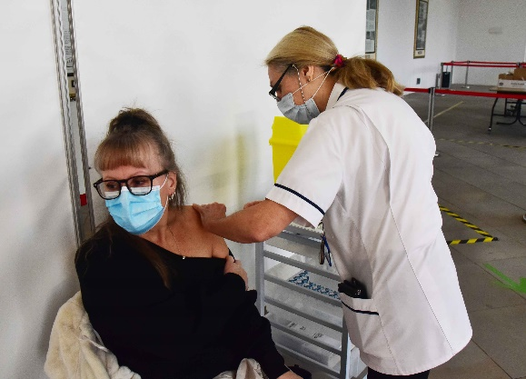
Newyddion Diweddaraf
- Agorodd ein Canolfan Brechu Torfol (MVC) newydd yn Orendy Margam ddoe (11/01/21). Mae'n ymuno â'n MVC arall sef Ysbyty Maes y Bae.
Ar hyn o bryd rydym yn brechu staff iechyd a gofal cymdeithasol ym Margam. Rydyn ni’n dosbarthu hyd at 500 dos o frechlyn bob dydd pan fydd ar waith yn llawn.

Gallwch chi ddarllen y stori gyfan ar ein gwefan
- Cyhoeddwyd cerrig milltir y rhaglen frechu yng Nghymru ddydd Llun gan Lywodraeth Cymru:
Erbyn canol mis Chwefror – holl breswylwyr a staff cartrefi gofal; gweithwyr gofal iechyd rheng flaen a gofal cymdeithasol; dylai pobl glinigol hynod fregus a phob un dros 70 oed fod wedi derbyn eu dos cyntaf.
Gwanwyn - Pobl â chyflwr iechyd sylfaenol. Pob un dros 50 oed.
Hydref - pob oedolyn yng Nghymru y diffinnir ei fod yn gymwys gan y Cydbwyllgor ar Frechu ac Imiwneiddio (JCVI).

- Canolfan brofi newydd - Mae cyfleuster profi coronafirws cerdded drwyddo wedi cael ei agor ym Maes Parcio Milland Road yng Nghastell-nedd fel rhan o'r ymgyrch i wella hygyrchedd profion coronafirws yn yr ardal.
Bydd profion yn digwydd rhwng 8am ac 8pm, 7 diwrnod yr wythnos. Bydd hyn yn chwarae rhan allweddol wrth helpu i amddiffyn cymunedau rhag lledaeniad coronafirws trwy ddarparu mwy o brofion yn y rhanbarth, a helpu i lleihau pellter y mae'n rhaid i bobl sydd angen prawf ei deithio.

- Rhybudd sgam! Mae negeseuon testun sgam sy'n gwahodd pobl am frechlyn yn cylchredeg. Dim ond y GIG y bydd yn cysylltu â chi, fel arfer dros y ffôn a'r post. Ni fydd unrhyw destun dilys gan y GIG byth yn gofyn am fanylion banc na thaliad. Rhoi gwybod am destunau sgam trwy eu hanfon at Ofcom ar 7726.
Beth Sydd Nesaf?
- O ddechrau yr wythnos nesaf, bydd llythyr ar y cyd oddi wrth ni a cynghorau Abertawe a Castell-nedd Port Talbot yn cael ei ddosbarthu i bob cartref ar draws yr ardal. Mae'n amlinellu'r dull cyffredinol o frechu.
- Rydym ni ar y trywydd iawn i frechu pob un o'r 23,000 o staff rheng flaen yn ardaloedd Abertawe a Castell-nedd Port Talbot erbyn diwedd mis Ionawr.
- Bydd ein MVC nesaf yng Nghanolfan Gorseinon. Disgwylir iddo agor peth amser yn ystod yr wythnos sy'n dechrau ddydd Llun, Ionawr 18fed. Rydyn ni'n gobeithio dweud mwy wrthych chi yng nghylchlythyr yr wythnos nesaf.
- O'r wythnos nesaf ymlaen, byddwn yn gwahodd cleifion yn y grŵp oedran 75-79 oed i dderbyn eu brechiad. Byddwn yn dechrau gyda'r rhai sydd hynaf ac yna'n gweithio trwy'r grwpiau oedran. Bydd cleifion yn derbyn llythyr gydag amser apwyntiad yn un o'n canolfannau brechu torfol a byddant yn gallu newid yr apwyntiad os na allant ddod.
Sut i helpu
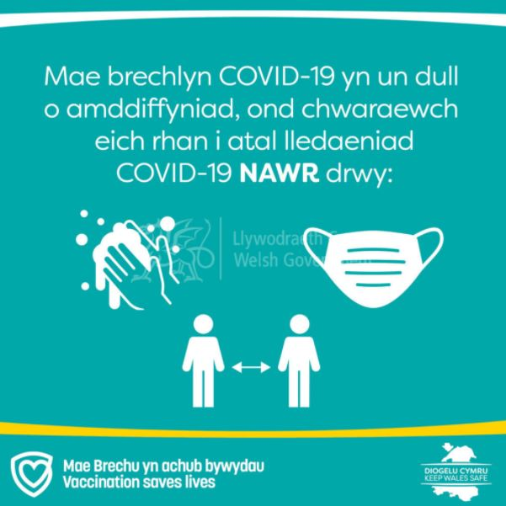

Diolch. Dyna gyd am y tro. Byddwn ni’n dal i fyny wythnos nesaf.

